WYPRAWKA MALUSZKA DO ŻŁOBKA

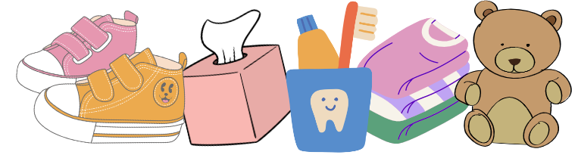
Dziecko powinno być zaopatrzone przez rodziców w:
- wygodne obuwie na zmianę lub skarpetki antypoślizgowe
- pieluchy (pampers, nie PANTS)i
- śliniaki (najlepiej silikonowe)
- bieliznę osobistą oraz odzież na zmianę:
- body/ bluzeczki ( krótki, długi rękaw)
- spodenki/ (getry ( wygodne bez ciasnych gumek)
- majteczki ( jeżeli maluszek się odpieluchowuje)
- skarpetki ( zwykłe lub antypoślizgowe)
- smoczek z zawieszką (podpisany z etui)
- mokre i suche chusteczki wg potrzeb dziecka.
- Bidon lub kubek niekapek
- Fartuszek ochronny(do prac sensorycznych)
- Teczka z gumka na prace
- Worek na pościel
- Kubek i szczoteczka do ząbków
- Kremik na odparzenia
- Jedna ulubiona pluszowa przytulanka
Rodzice zobowiązani są do prania i dostarczania czystych:
- Ubrań
- 1 x na 2 tygodnie prania pościeli lub w razie potrzeby częściej

Wskazówki praktyczne
- Podpisz wszystkie rzeczy – użyj trwałego markera, pieczątki lub naszywki
z imieniem i nazwiskiem dziecka.
- Spakuj rzeczy w przejrzysty sposób – np. w woreczki strunowe lub
z materiału, aby ułatwić opiekunkom/opiekunom dostęp.
- Dostosuj wyprawkę do pory roku – uwzględnij odpowiednie ubrania
i akcesoria w zależności od sezonu.

Zabrania się!!!
- Przynoszenia przez dziecko innych zabawek z domu niż jedną pluszową maskotkę.
- Drobnych przedmiotów: guziki, monety, kamyki, biżuterie, koraliki
- Drobnych plastikowych, metalowych zabawek składających się z części np. autka
Przed wejściem dziecka do sali należy sprawdzić kieszenie ubrań dziecka.
Za przyniesione z domu i pozostawione przedmioty, zabawki na terenie placówki, pracownicy żłobka nie ponoszą odpowiedzialności.

